6. Особенности расчетов токов короткого замыкания (КЗ) для выбора и проверки электрических аппаратов токоведущих частей
Расчет токов КЗ в СЭС производится упрощенным способом со следующими допущениями:
1. трехфазную систему считают симметричной;
2. не учитывают насыщения магнитных систем, что позволяет счиимостями всех элементов короткотать все цепи линейными;
3. пренебрегают намагничивающими токами силовых трансформаторов и емкостными провод замкнутой цепи;
4. в течение всего процесса КЗ ЭДС генераторов системы считают совпадающими по фазе;
5. ЭДС всех источников питания, значительно удаленных от места КЗ, считают неизменными.
Основные понятия и соотношения величин токов короткого замыкания
В электрических установках могут возникать различные виды коротких замыканий, сопровождающихся резким увеличением тока. Поэтому электрооборудование, устанавливаемое в системах электроснабжения, должно быть устойчивым к токам КЗ и выбираться с учетом величин этих токов.
Различают следующие виды коротких замыканий:
- трехфазное, или симметричное (три фазы соединяются между собой);
- двухфазное – две фазы соединяются между собой без соединения с землей;
- однофазное – одна фаза соединяется с нейтралью источника через землю;
- двойное замыкание на землю – две фазы соединяются между собой и с землей.
Основными причинами возникновения таких КЗ в сети могут быть:
- механические повреждения изоляции (проколы и разрушение кабелей при земляных работах, поломка изоляторов и т.д.);
- старение, то есть износ изоляции, приводящий постепенно к резкому ухудшению электрических свойств изоляции;
- увлажнение изоляции различные набросы на провода воздушных линий;
- перекрытие фаз животными и птицами;
- перекрытие между фазами вследствие атмосферных перенапряжений;
- ошибочные действия персонала (например, при отключении нагруженной линии разъединителем, возникшая при этом дуга перекроет изоляцию между фазами).
Некоторые короткие замыкания являются устойчивыми и не исчезают после снятия напряжения с установки (например, КЗ вследствие механических повреждений и старения изоляции), другие являются неустойчивыми, то есть исчезают после снятия напряжения (например, перекрытие гирлянды изоляторов воздушной линии вследствие атмосферного перенапряжения прекращается, как только будет снято напряжение с линии).
В системе трехфазного переменного тока могут быть замыкания между тремя фазами – трехфазные КЗ, между двумя фазами – двухфазные КЗ, однофазные замыкания на землю.
На практике чаще всего встречаются однофазные КЗ (от 60 % до 92 %) и значительно реже – трехфазные (от 1 % до 7 %). Как правило, трехфазное КЗ вызывает прохождение в поврежденной цепи наибольшего тока, поэтому для выбора аппаратуры обычно производится определение тока при трехфазном КЗ.
Последствиями КЗ являются резкое увеличение тока в короткозамкнутой цепи и снижение напряжения в отдельных точках системы. Увеличение тока приводит к значительным механическим воздействиям на токоведущие части и изоляторы, на обмотки электрических машин. Прохождение больших токов вызывает повышенный нагрев токоведущих частей в изоляции, что может привести к дальнейшему развитию аварии.
Снижение напряжения приводит к нарушению нормальной работы механизмов собственных нужд. При напряжении ниже 70 % от номинального напряжения двигатели затормаживаются, работа механизмов прекращается. Еще большее влияние снижение напряжения оказывает на работу электрической системы, где могут быть нарушены условия синхронной работы отдельных генераторов или станций между собой.
Значения токов КЗ зависят от мощности источника, напряжения и сопротивления короткозамкнутой цепи. На крупных ТЭС токи КЗ достигают нескольких десятков и даже сотен тысяч ампер. Все электрические аппараты и токоведущие части электрических станций и подстанций должны быть выбраны таким образом, чтобы исключалось их разрушение при прохождении по ним наибольших возможных токов КЗ, в связи с чем возникает необходимость расчета этих величин.
Для предотвращения КЗ и уменьшения их последствий необходимо:
- устранить причины, вызывающие КЗ;
- уменьшить время действия защиты, действующей при КЗ;
- применить быстродействующие выключатели;
- правильно вычислить величины токов КЗ и по ним выбрать необходимую аппаратуру, защиту и средства для ограничения токов короткого замыкания.
Трехфазное короткое замыкание
В нормальном режиме работы и при КЗ на зажимах сохраняется симметричная и неизменная по значению трехфазная система напряжений, как это показано на рисунке 6.1.
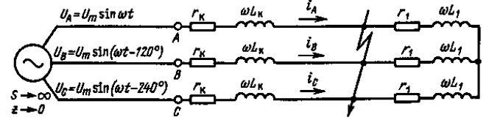
Рисунок 6.1 - Трехфазная симметричная цепь, питаемая от шин неизменного напряжения (от источника бесконечной мощности)
При коротком замыкании углы между током и напряжением меняются, а токи существенно возрастают. Короткое замыкание делит цепь на две части: правую, с сопротивлениями r₁ и х₁ = ωL₁, и левую, содержащую источник питания и сопротивления в цепи КЗ r_{к} и x_{к}= ωL_{к}.
Правая часть цепи зашунтирована КЗ, и ток в ней будет поддерживаться до тех пор, пока запасенная в индуктивности L₁ энергия магнитного поля не перейдет в тепло, выделяющееся в активном сопротивлении r_{1.} Этот ток не превышает тока нормального режима и, постепенно затухая до нуля, не представляет опасности для оборудования.
Изменение режима в левой части цепи, содержащей источник питания, при наличии индуктивности Lк также сопровождается переходным процессом в соответствии с уравнением
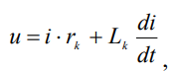
где u и i – соответственно мгновенные значения напряжения и тока. Решение уравнения дает
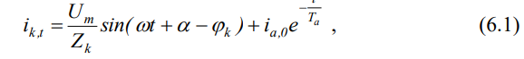
где U_{m} - амплитудное значение фазного напряжения источника;
Z_{k} - сопротивление присоединенного к источнику участка цепи КЗ;
α - фазовый угол напряжения источника в момент t= 0;
φ_{к} – угол сдвига тока в цепи КЗ относительно напряжения источника той же фазы;
Т_{а} – постоянная времени цепи КЗ, равная
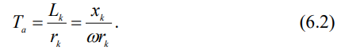
Полный ток КЗ слагается из двух составляющих.
Вынужденная составляющая имеет периодический характер с частотой, равной частоте напряжения источника, и называется периодической составляющей тока КЗ
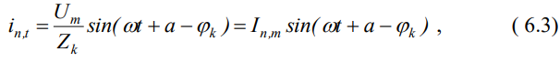
где I_{n,m} – амплитудное значение периодической составляющей тока. Свободная составляющая имеет апериодический характер изменения
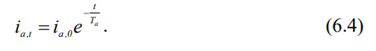
Начальное значение апериодической составляющей тока КЗ в каждой фазе определяется для момента времени t = 0
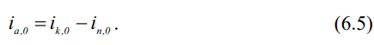
Максимальное значение тока iа,0 будет в случае, если напряжение в момент возникновения КЗ проходит через нулевое значение (α = 0) и тока в цепи до КЗ нет, т.е. i₍₀₎ = 0. При этом i_{а,0} = I_{n,m} , как это показано на рисунке 6.2.
Максимальное мгновенное значение полного тока наступает через 0,01 с после начала процесса КЗ, носит название ударного тока и обозначается iу
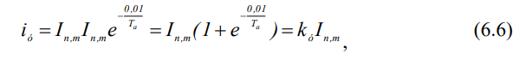
где k_{у} – ударный коэффициент, зависящий от постоянной времени.
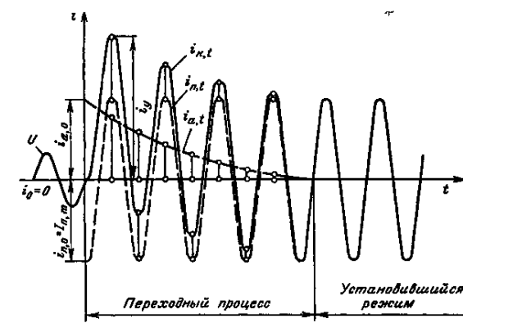
Рисунок 6.2 - Изменение тока КЗ в цепи, питаемой от шин неизменного напряжения при максимальном значении апериодической составляющей
Переходный процесс завершается после затухания апериодической составляющей, и далее полный ток КЗ равен его периодической составляющей.
При снижении напряжения на выводах генератора ниже 0,85-0,9 номинального срабатывает форсировка возбуждения, обеспечивающая нарастание возбуждения генератора до предельного значения. Таким образом, (Автоматическое регулирование возбуждения) АРВ изменяет магнитный поток возбуждения Ф_{f} , ЭДС генератора, а, следовательно, и ток КЗ. Все АРВ действуют с небольшим запаздыванием. В результате этого действие АРВ начинает проявляться только спустя некоторое время после возникновения КЗ.
*Изменение напряжения и тока ротора, для поддержания необходимого уровня напряжения статора генератора, называется регулированием возбуждения.
*Быстрое увеличение возбуждения сверх номинального значения называется форсировкой возбуждения.
*Наибольшие возможные значения напряжения и тока ротора, которые может обеспечить возбудитель, называются потолком возбуждения.
Порядок расчета токов трехфазного короткого замыкания
Расчеты токов КЗ производятся для выбора или проверки параметров электрооборудования, а также для выбора или проверки уставок релейной защиты и автоматики. При расчете принимаются следующие допущения: фазы ЭДС всех генераторов не изменяются в течение процесса КЗ; насыщение магнитных систем не учитывается; пренебрегают намагничивающими токами силовых трансформаторов; не учитывают, емкостные проводимости элементов короткозамкнутой цепи на землю. Трехфазная система считается симметричной и пренебрегают активным сопротивлением, если отношение x/r > 3.
Расчет токов при трехфазном КЗ выполняется в следующем порядке:
- составляется расчетная схема;
- составляется электрическая схема замещения; приводят схему замещения к наиболее простому виду так, чтобы каждый источник питания был связан с точкой КЗ одним результирующим сопротивлением х_{рез};
- по результирующей ЭДС источника и результирующему сопротивлению по закону Ома определяют I_{п,0}, затем ударный ток и при необходимости периодическую и апериодическую составляющие тока КЗ для заданного момента времени t.
Расчетная схема установки
Под расчетной схемой понимают упрощенную однолинейную схему с указанием всех элементов и их параметров, которые влияют на ток КЗ. Для определения сопротивления элементов сети на расчетной схеме обычно указываются их параметры в именованных, а большинстве случаев в относительных единицах или в процентах. Сопротивления разных элементов расчетной схемы определяются по известным формулам в соответствии с параметрами оборудования.
Сопротивление синхронных машин определяется сверхпереходным значением индуктивного сопротивления по продольной оси 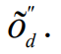 Сопротивление энергосистемы определяется из условия предельного использования выключателя, установленного или намечаемого к установке в данном узле энергосистемы. Возможно также задание системы параметрами эквивалентного генератора, т.е. относительным номинальным сопротивлением х_{*с(ном)} и номинальной мощностью S_{ном}, равной сумме номинальных мощностей источников.
Сопротивление трансформаторов и автотрансформаторов определяется по величине напряжения КЗ - u_{к} %, которое приводится в каталогах и других справочных материалах. Для трехобмоточных трансформаторов, автотрансформаторов и трансформаторов с расщепленными обмотками напряжения КЗ задаются для каждой пары обмоток.
Для реакторов в паспорте обычно указывают номинальный ток и сопротивление реактора в Омах. Для линий электропередач напряждением 6- 500 кВ принимается величина 0,4 – 0,3 Ом/ км, для кабелей – 0,08 -0,16 Ом/ км.
Динамическое действие токов короткого замыкания
При коротком замыкании по токоведущим частям проходят токи переходного режима, вызывая сложные усилия в шинных конструкциях и аппаратах электрических установок.
Усилия, действующие на жесткие шины и изоляторы, рассчитываются по наибольшему мгновенному значению тока трехфазного короткого замыкания iу. При этом определяется максимальное усилие на шинную конструкцию (электродинамическая сила), зависящее от расстояния между изоляторами шинной конструкции (пролет) и расстояния между фазами, но без учета механических колебаний.
Далее определяют изгибающий момент, рассматривая шину как равномерно нагруженную балку, напряжение в материале шин от изгиба, зависящее, в частности, от формы и расположения шин (плашмя или на ребро). Полученное расчетное напряжение в материале шин не должно превышать допустимой величины. В многополосных шинах, кроме усилия между фазами, возникает усилие между полосами. Расчет в этом случае усложняется, он рассматривается в специальной литературе.
Электродинамические усилия в токоведущих частях выключателей, разъединителей и других аппаратов сложны и трудно поддаются расчету, поэтому заводы-изготовители указывают предельный сквозной ток КЗ (амплитудное значение) iдин, который не должен быть меньше найденного в расчете ударного тока iу при трехфазном КЗ. Таким образом, проверка аппаратов по электродинамической стойкости производится по условию
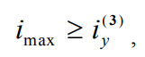
где i_{max} (i_{дин},i_{пр.скв}) – мгновенное значение тока электродинамической стойкости, гарантированное заводом-изготовителем.
Термическое действие токов короткого замыкания Токи КЗ вызывают нагрев токоведущих частей, значительно превышающий нормальный. Чрезмерное повышение температуры может привести к выжиганию изоляции, разрушению контактов и даже расплавлению металла, несмотря на кратковременность процесса КЗ.
После отключения поврежденного участка прохождение тока КЗ прекращается, токоведущие части охлаждаются. Наибольшие допустимые температуры нагрева при КЗ определяются ПУЭ. Так, медные шины допускают нагрев до 3000 С, алюминиевые – до 2000 С, кабели с бумажной изоляцией – до 2000 С.
При выборе токоведущих частей необходимо найти конечную температуру нагрева токами КЗ.
Из курса физики известно, что при прохождении тока в проводнике выделяется некоторое количество тепла, которого будет тем больше, чем больше ток КЗ, сопротивление проводника и время прохождения тока КЗ. Однако, при коротком замыкании расчет по этой методике затруднен, так как ток КЗ состоит из периодической и апериодической составляющих, которые не остаются постоянными по своему значению, сопротивление проводника по мере нагрева также меняется.
На практике часто пользуются приближенными расчетами, когда периодическая составляющая тока принимается незатухающей. Тогда импульс квадратичного тока КЗ, пропорциональный количеству тепла, выделенного в проводнике током КЗ за время t_{отк}, – интеграл Джоуля определяется так:
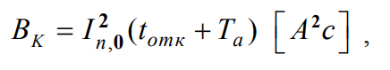
где t_{oтк} – время прохождения тока КЗ, состоящее из времени действия защиты и времени отключения выключателя, T_{a} – постоянная затухания апериодической составляющей, зависящая от соотношения между индуктивным и активным сопротивлением цепи КЗ, может определяться приближенно по таблицам в зависимости от места расположения точки КЗ.
При рассмотрении особых случаев КЗ, например, вблизи группы мощных электродвигателей (шины с.н. 6 кВ электростанции), а также при проведении особо точных расчетов BK следует обращаться к специальным руководящим указаниям.
При известной (нормативной) температуре проводника в рабочем режиме и допустимой температуре нагрева при КЗ можно определить минимальное сечение проводника, термически стойкого при данном токе КЗ:
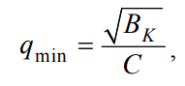
Где C – некоторая величина, зависящая от допустимой температуры нагрева и материалов проводника, ее значение приводится в литературе.
Проверка аппаратов на термическую стойкость производится по току термической стойкости I_{Т}, заданному заводом-изготовителем, его значение указывается в каталогах на выключатели. Аппарат термически устойчив, если
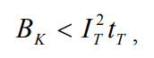
где t_{Т} – время протекания тока термической стойкости I_{Т} по каталогу. В каталогах условие термической стойкости зависит от соотношения T_{t} и t_{oтк}. В настоящее время применяются быстродействующие релейные защиты, поэтому время прохождения тока КЗ невелико и электрические аппараты, выбранные по условию динамической стойкости, имеют большой запас по термической стойкости.
Ограничение токов короткого замыкания
Необходимость выбора аппаратов и токоведущих частей электроустановок, динамически и термически стойких к токам КЗ, приводит к завышению сечения шин, кабелей и утяжелению аппаратуры в том случае, когда токи КЗ велики. Последнее имеет место в мощных энергосистемах, на электростанциях с мощными генераторами и крупных подстанциях. Уменьшение величины тока КЗ позволяет облегчить аппаратуру распределительных устройств и уменьшить сечение шин и кабелей, что снижает капитальные затраты на сооружение электроустановки.
На стадии проектировании электростанций применяются схемные решения для ограничения токов КЗ, которые заключаются в переходе от схем со сборными шинами (поперечными связями) к блочным (полублочным) схемам. Ниже приведены – наиболее распространенные способы ограничения токов КЗ, которые применяются при эксплуатации электроустановок.
Первый способ ограничения токов КЗ заключается в раздельной работе трансформаторов, питающих линий и генераторов, которая обеспечивается за счет секционирования сборных шин (деления сети) в электрических сетях. На стороне НН 6–10 кВ подстанций секционный выключатель в нормальном режиме отключен, что повышает надёжность электроснабжения потребителей и уменьшает значение токов КЗ. Такое деление сети называется стационарным. Секционный выключатель включается от работы устройства АВР (автоматическое включение резерва) при отключении источника питания. НТП подстанций также рекомендуется раздельный режим работы сетей на напряжении 35 кВ, что обеспечивает значительное упрощение устройств релейной защиты и автоматики этих сетей.
В электроустановках 110 кВ и выше секционные и шиносоединительные выключатели в нормальном режиме работы включены. При КЗ на одной из секций или системе сборных шин релейная защита отключает указанные выключатели, такое деление сети называется автоматическим – АДС или АСМ (автоматическое снижение мощности).
Раздельная работа генераторов приводит к значительному уменьшению токов КЗ, но этот режим во многих случаях не оправдывается по технико-экономическим соображениям (надежность, экономичность, величина резервной мощности).
Второй способ ограничения токов КЗ – применение трансформаторов с расщепленной обмоткой низкого напряжения, которые имеют сопротивление в 1,5÷1,75 раза больше, чем трансформаторы такой же мощности, но без расщепления обмоток. Наибольшее применение этот способ нашел для ограничения токов КЗ в системе с.н. мощных электростанций, где в качестве рабочих и резервных источников используются трансформаторы с расщеплённой обмоткой низкого напряжения. Также трансформаторы с расщеплённой обмоткой устанавливаются на мощных подстанциях.
Третий способ ограничения токов КЗ – искусственное увеличение сопротивления короткозамкнутой цепи. Для этой цели широко применяют токоограничивающие реакторы. Реактор – это катушка без стального сердечника с изолированными друг от друга витками, укрепленными в бетонном каркасе. Возможно применение масляных реакторов. Реактор обладает значительным индуктивным и малым активным сопротивлением. Применяют разнообразные схемы включения реакторов на электрических станциях и подстанциях.
Величину сопротивления реактора (без учета сопротивления системы) выбирают из условия ограничения тока КЗ до некоторого допустимого значения:
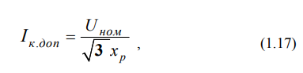
где x_{p} – сопротивление реактора в Омах. Сопротивление реактора с учетом сопротивления системы равно:
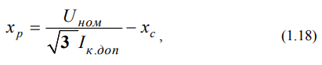
где.U_{нoм} – номинальное напряжение, I_{к.дoп} – допустимый ток КЗ за реактором по условию установки определенного типа выключателя или по условию выбора сечения кабелей. Полученное по (1.18) значение х_{р} округляют до ближайшего стандартного значения.
В настоящее время разработаны и применяются токоограничивающие устройства (ТОУ) разного типа для ограничения токов трехфазного КЗ и однофазного КЗ в электрических сетях с эффективно-заземленной нейтралью.
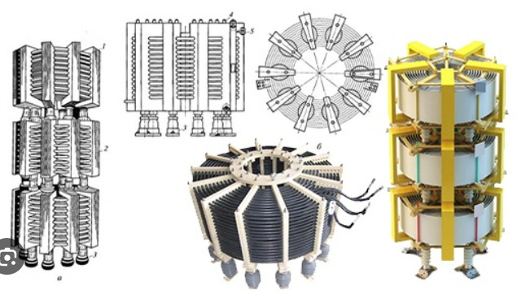
Токоограничивающие и дугогасящие реакторы
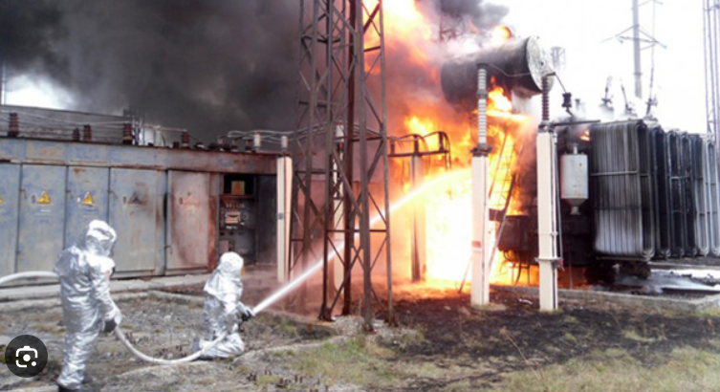
Пожар возникший в последствии КЗ
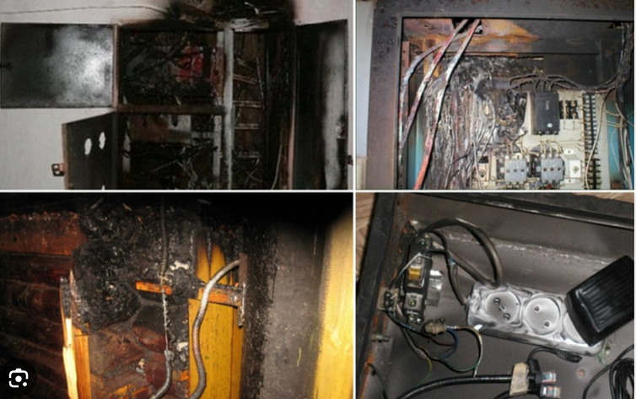
КЗ в проводках
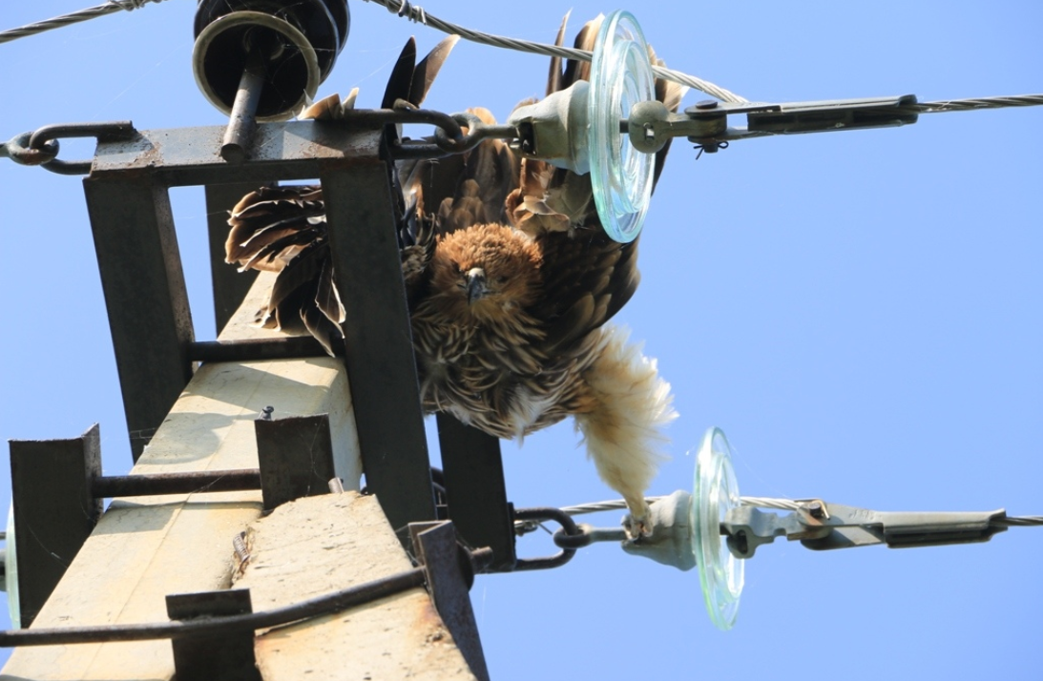
Гибель птиц на ВЛ
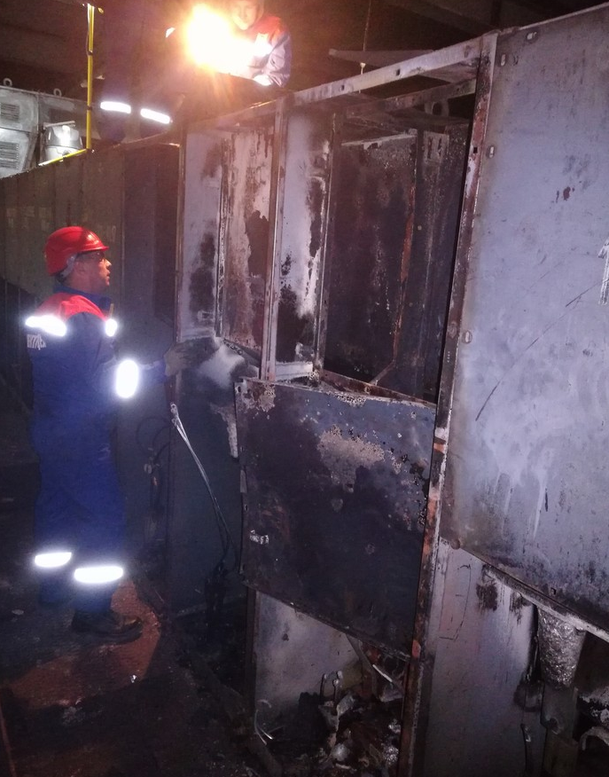
Ячейки КРУ
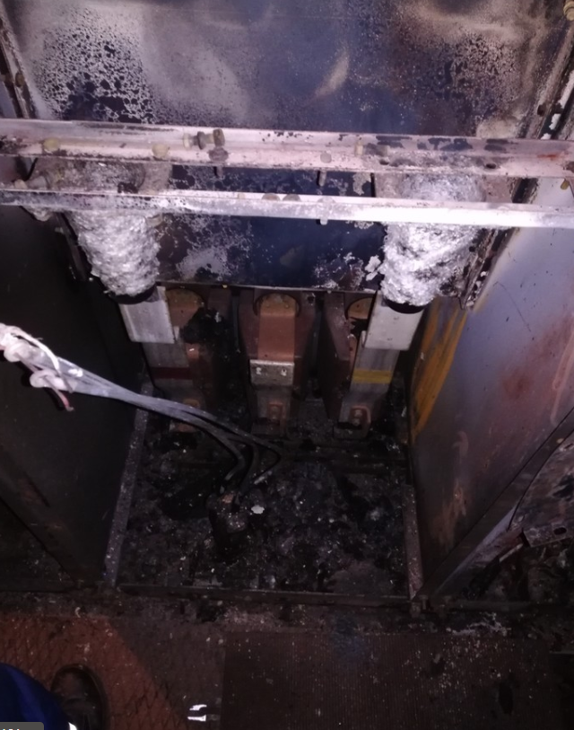
Задняя часть ячеек КРУ

